ГУАП

КАФЕДРА № 82

ОТЧЕТ  
ЗАЩИЩЕН С ОЦЕНКОЙ

ПРЕПОДАВАТЕЛЬ

| канд.эконом.наук,доцент |  |  |  | Е.И.Карасева |
| --- | --- | --- | --- | --- |
| должность, уч. степень, звание |  | подпись, дата |  | инициалы, фамилия |
| ОТЧЕТ О ПРАКТИЧЕСКОЙ РАБОТЕ №5 | | | | |
| **Mvp** | | | | |
| по курсу: УПРАВЛЕНИЕ ИННОВАЦИЯМИ | | | | |
|  | | | | |
|  | | | | |
| РАБОТУ ВЫПОЛНИЛ СТУДЕНТ ГР. | 8026 |  |  |  | А.Ю Юнонин |
|  |  |  | подпись, дата |  | инициалы, фамилия |

Санкт-Петербург

2023

1. Объедините элементы схемы в блоки по принципам пространственной интеграции, контроля единого показателя технической характеристики, совмещения функций MVP.

Начало (кнопка начать/ start) – активирует работу бота

Идентификация - рассказывает о проекте и предоставляет доступ к бесплатным продуктам

Подтверждение (кнопка выполнено) – подтверждает прохождение бесплатного видео-контента.

 Гугл - таблица - упрощает получение обратной связи   
  
2. Разработайте геометрическую компоновку (эскиз чертежа). Компоновка должна быть основана на блочной схеме MVP. На геометрической компоновке нанесите обозначение всех блоков MVP.

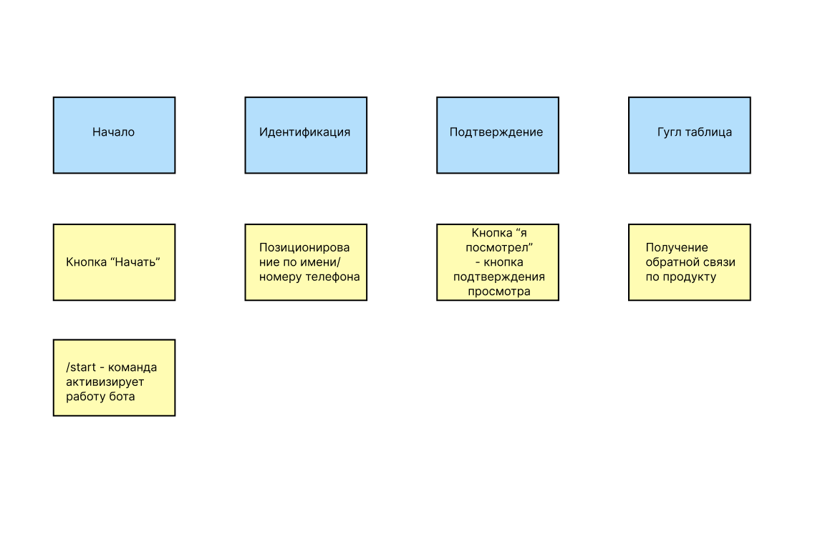

  3. Сформулируйте преимущества MVP с базовым функционалом по сравнению с продуктами прямых и непрямых конкурентов.

Преимущества MVP с базовым функционалом перед продуктами конкурентов:

1. Простота использования: MVP будет иметь базовый функционал, который будет прост в использовании для потенциальных клиентов, а также бесплатным. В чат-боте не будет лишних кнопок,все будет просто и понятно даже для сотрудников, далеких от технологий.

Низкая стоимость: MVP будет иметь ограниченный функционал и меньшее количество информации в сравнении перед другими продуктами

1. Надежность и безопасность: MVP будет разработана с использованием технологий самых безопасных и больших компаний, что значительно увеличивает её надежность.
2. Поддержка пользователей: с покупкой нашего продукта к нему будет прилагаться инструкция и техническая документация, а также предложение о бесплатной консультации.

4. Сформулируйте уникальное торговое предложение (УТП) по схеме «выявленные проблемы - продукт - уникальные преимущества продукта».

Выявленные проблемы:

1. Сложно найти в одном месте актуальную информацию, связанную с трейдингом в одном месте, без огромного количества информации
2. Для людей, кто до этого не имел опыт в сфере торговли есть страх, что ничего не понятно и много терминологии

Продукт:

Бот будет высылать 5-6 коротких видеоуроков до 20 минут, в которых будет базовая информация о торговле, основы технического анализа и инструменты, которыми можно пользоваться. Будет рассказано на понятном обычному человеку языке с минимум терминологии. Дополнительно будут отправляться методички и новости из сферы торговли и рынков. Уникальные преимущества продукта:

Удобство использования платформы - чат-боты в телеграмм интуитивно понятны.

Персонализация -  т.к. Чат-бот планировщик задач сотрудников малых предприятий будет делаться под заказ, платформа будет подстраиваться под запросы заказчика, все важные моменты оговариваются индивидуально с каждым покупателем бота

5 Программа минимум сделав пункты выше сделать визуализацию ( любыми для вас средствами), задача максимум –написать функции , интерфейс и т.д

Визуализацию, функции , макеты интерфейса делаете сами, примеры контента и т.д

